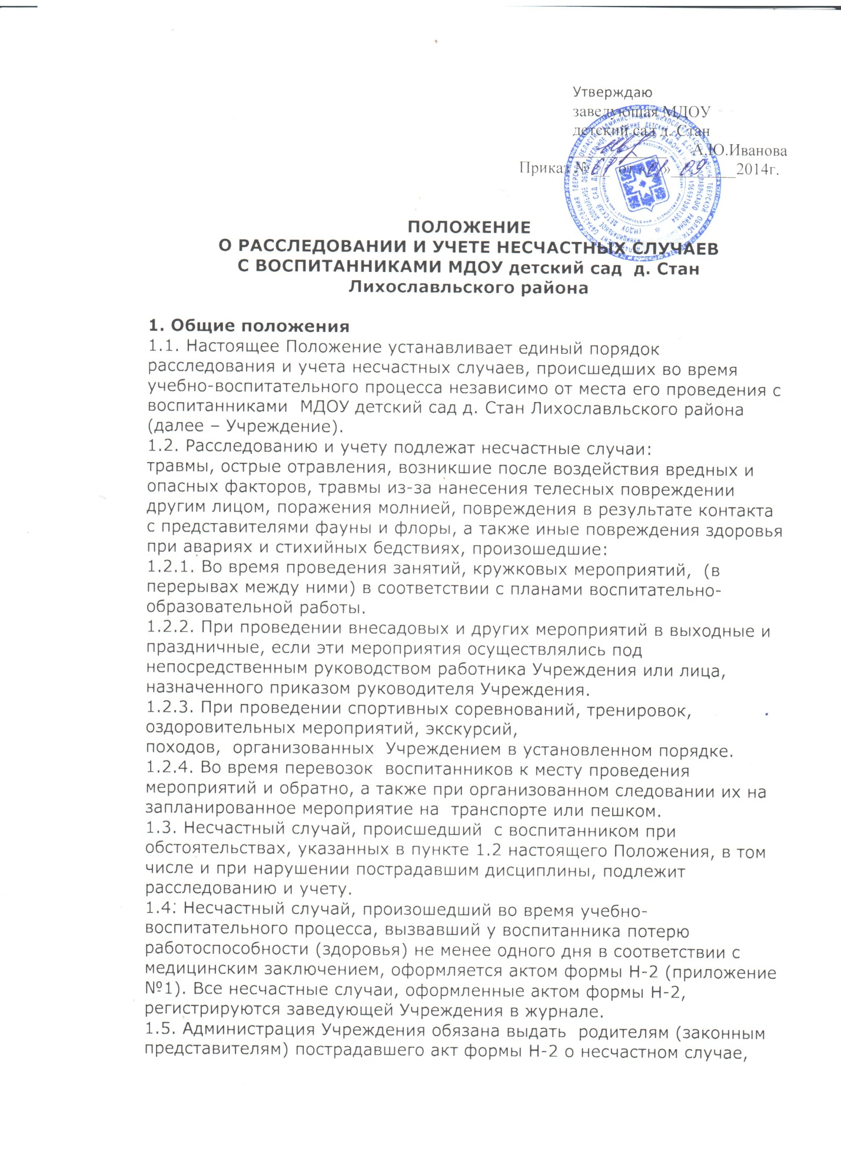

оформленный на русском языке не позднее трех дней с момента окончания по нему расследования.
1.6. Акт формы Н-2 подлежит хранению в архиве Учреждения в течение 45 лет.
1.7. Ответственность за правильное и своевременное расследование и учет несчастных случаев, составление акта формы Н-2, разработку и выполнение мероприятии по устранению причин несчастного случая несет Учреждение, где произошел несчастный случай.
1.8. Контроль за правильным и своевременным расследованием и учетом несчастных случаев, происшедших во время учебно-воспитательного процесса, а также выполнение мероприятии по устранению причин, вызвавших несчастный случаи, осуществляют вышестоящие органы управления образованием.
1.9. В случае отказа администрацией Учреждения в составлении акта формы Н-2, а также при несогласии родителей (законных представителей) пострадавшего с содержанием акта формы Н-2 конфликт рассматривает отдел образования администрации Лихославльского района в срок не более семи дней с момента подачи письменного заявления. Его решение является обязательным для исполнения администрацией Учреждения.
При необходимости отдел образования, родители (законные представители) пострадавшего запрашивают заключение, лечебно-профилактического учреждения об установлении факта несчастного случая, его обстоятельств и причин, определении круга лиц, допустивших нарушения правил по охране труда, стандартов безопасности труда.
1.10. Медицинское учреждение, в которое доставлен (находится на излечении) воспитанник, пострадавший при несчастном случае, происшедшем во время учебно-воспитательного процесса, обязано по запросу руководителя учреждения выдать медицинское заключение о характере повреждения.
1.11. По окончании срока лечения пострадавшего (пострадавших) заведующий Учреждения направляет в отдел образования сообщение о последствиях несчастного случая.
1.12. Ответственность за обеспечение безопасных условий учебно-воспитательного процесса в Учреждении несет его руководитель.
1.13. Лицо, проводящее мероприятие, несет персональную ответственность за сохранность жизни и здоровья воспитанников.
1.14. Виновные в нарушении настоящего Положения, сокрытии происшедшего несчастного случая, привлекаются к ответственности согласно действующему законодательству.

2. Расследование и учет несчастных случаев
2.1. О каждом несчастном случае, происшедшим с воспитанником Учреждения, очевидец несчастного случая немедленно извещает заведующую Учреждения, которая обязана: срочно организовать первую доврачебную помощь пострадавшему и его доставку в лечебное учреждение; сообщить о происшедшем в отдел образования, в отдел охраны труда, при наличии такового, сохранить до расследования обстановку места происшествия (если это не угрожает жизни и здоровью окружающих и не приведет к аварии).

2.2. Заведующая Учреждения обязана немедленно принять меры к устранению причин, вызвавших несчастный случай, сообщить о происшедшем несчастном случае в вышестоящий орган управления образованием, родителям пострадавшего (законным представителям); запросить заключение из медицинского учреждения о характере и тяжести повреждения у пострадавшего.
2.3. Назначить комиссию по расследованию несчастного случая.
2.4. Комиссия по расследованию несчастного случая обязана:
2.4.1. В течение трех суток провести расследование обстоятельств и причин несчастного случая, выявить и опросить очевидцев и лиц, допустивших нарушения правил безопасности жизнедеятельности, по возможности получить; объяснение от пострадавшего.
2.4.2. Составить акт о несчастном случае по форме Н-2 в 3-х экземплярах, разработать мероприятия по устранению причин несчастного случая и направить на утверждение заведующей Учреждения. К акту прилагаются объяснения очевидцев, пострадавшего и другие документы, характеризующие состояние места происшествия несчастного случая, наличие вредных и опасных факторов, медицинское заключение и т.д.
2.5. Заведующая Учреждения в течение суток после окончания расследования утверждает четыре экземпляра акта формы Н-2 и по одному направляет:
-в архив органа управления образованием
-Родителям (законным представителям) пострадавшего
2.6. Несчастный случай, о котором пострадавший при отсутствии очевидцев не сообщил руководителю проводимого мероприятия или последствия от которого проявились не сразу, должен быть расследован в срок не более месяца со дня подачи письменного заявления родителями (законными представителями) пострадавшего. В этом случае вопрос о составлении акта по форме Н-2 решается после всесторонней проверки заявления о происшедшем несчастном случае с учетом всех обстоятельств, медицинского заключения о характере травмы, возможной причины ее происхождения, показаний участников мероприятия и других доказательств. Получение медицинского заключения возлагается на администрацию Учреждения.
2.7. Заведующая Учреждения обязана немедленно принять меры к устранению причин, вызвавших несчастный случай.

3. Специальное расследование несчастных случаев.
3.1. Специальному расследованию подлежат:
- групповой несчастный случай, происшедший одновременно с двумя или более пострадавшими, независимо от тяжести телесных повреждений:
- несчастный случай со смертельным исходом.
3.2. О групповом несчастном случае, несчастном случае со смертельным исходом заведующая Учреждения обязана немедленно сообщить:
- вышестоящему органу управления образованием по подчиненности
- родителям пострадавшего (законным представителям);
- в прокуратуру по месту, где произошел несчастный случай;
- местным органам государственного надзора, если указанный несчастный случай произошел на объектах, подконтрольных этим орган.
других мероприятий вне территории района (города), руководитель проводимого мероприятия немедленно сообщает органу управления
3.3. Специальное расследование группового несчастного случая и несчастного случая со смертельным исходом проводится комиссией в составе:
председатель - руководитель вышестоящего органа или его заместитель;
члены – заведующая Учреждения, сотрудник отдела охраны труда, инспектор по охране труда и здоровья органа образования.
3.4. Комиссия по специальному расследованию немедленно расследует несчастный случай, в течение 10 дней составляет акт специального расследования по прилагаемой форме (приложение №2), оформляет другие необходимые документы и материалы.
3.5. Материалы специального расследования должны включать:
- акт специального расследования с приложением к нему копии акта формы Н-2 на каждого пострадавшего в отдельности, которые составляются в полном соответствии с выводами комиссии, проводившей специальное расследование;
- планы, схемы и фотоснимки места происшествия;
- протоколы опросов, объяснения очевидцев несчастного случая и других причастных лиц, а также должностных лиц, ответственных за соблюдение требований ГОСТов, стандартов ССБТ, норм и правил по охране труда, распоряжение об образовании экспертной комиссии и другие распоряжения;
- выписку из журнала о прохождении пострадавшим обучения и инструктажа;
- медицинское заключение о характере и тяжести повреждения, причиненного пострадавшему, причинах его смерти;
- заключение экспертной комиссии (при необходимости) о причинах несчастного случая, результаты лабораторных и других исследований, экспериментов, анализов и т.п.;
- выписки из инструкции, положений, приказов и других актов, устанавливающих меры, обеспечивающие безопасные условия проведения учебно-воспитательного процесса и ответственных за это лиц.
3.6. По требованию комиссии по специальному расследованию администрация обязана:
- пригласить для участия в расследовании несчастного случая специалистов-экспертов, из которых может создаваться экспертная комиссия;
- выполнить фотоснимки поврежденного объекта, места несчастного случая и предоставить другие необходимые материалы;
- произвести технические расчеты, лабораторные исследования, испытания и др. работы;
- предоставить средства связи, необходимые для расследования;
- обеспечить печатание, размножение в необходимом количестве материалов специального расследования несчастного случая.
* Примечание. Экспертная комиссия создается распоряжением председателя комиссии по специальному расследованию. Вопросы, требующие экспертного заключения, и материал с выводами экспертной комиссии оформляется письменно.
3.7. Расходы на проведение технических расчетов, лабораторных исследований, испытаний и других работ приглашенными специалистами оплачивает учреждение, где произошел несчастный случай.

3.8. Председатель комиссии, проводившей специальное расследование несчастного случая, в десятидневный срок после его окончания направляет материалы в прокуратуру по месту, где произошел групповой несчастный случай, несчастный случай со смертельным исходом.
Копии акта специального расследования, акта формы Н-2 (на каждого пострадавшего в отдельности) и приказа руководителя учреждения по данному несчастному случаю направляются в соответствующие по подчиненности органы управления образованием.
3.9. Заведующая Учреждения, руководитель органа управления образованием по подчиненности обязан рассмотреть материалы специального расследования несчастного случая, издать приказ о выполнении предложенных комиссией мероприятий по устранению причин, приведших к несчастному случаю и наказании лиц, допустивших нарушения требований безопасности жизнедеятельности.
О выполнении предложенных комиссией спецрасследования мероприятии заведующая Учреждения письменно сообщает руководителю вышестоящего органа управления образованием, а по объектам, подконтрольным органам государственного надзора, - также их местным органам.
3.10. Расследование группового несчастного случая с особо тяжелыми последствиями (при которых погибло 5 и более человек) проводится комиссией, назначаемой Председателем Государственного комитета по образованию. В состав комиссии наряду с ответственными работниками включаются представители органов здравоохранения, технической инспекции труда, а при необходимости также представители органов государственного надзора.

4. Отчетность о несчастных случаях и анализ причин их возникновения.
4.1. Если у пострадавшего в период временного непосещения Учреждения, явившегося следствием несчастного случая, наступила смерть, то заведующая Учреждения в течение суток обязана сообщить об этом организациям, указанным в пункте 3.2. настоящего Положения. Специальное расследование по данному несчастному случаю необходимо провести в десятидневный срок, если оно до этого не проводилось. Учет данного несчастного случая вести с момента наступления смерти.
4.2. Заведующая Учреждения обязана обеспечить анализ причин несчастных случаев, происшедших во время учебно-воспитательного процесса, рассмотрение их в коллективе воспитателей, разработку и осуществление мероприятий по профилактике травматизма и предупреждению других несчастных случаев.

